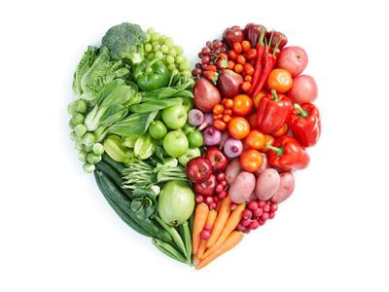

Ј Е Л О В Н И К

За период 26.08. до30.08.2019.год.

Дат. | ДОРУЧАК | УЖИНА | РУЧАК
Понедељaк  26.08. | Намаз од туњевине и крем сира, хлеб, јогурт | Обланда са јабукама и орасима, лимунада | Чорба од келерабе, макарони са сиром и јајима, парадајз салата  Диња
Уторак  27.08. | Мед, путер, хлеб, млеко | Пита са сиром, чај са лимуном | Пуњене паприке са мешаним месом, парадајз салата, хлеб  Бресква
Среда  28.08. | Јунећа печеница, павлака, хлеб, какао | Штрудла са маком, чај | Ђувеч са јунећим месом, краставац салата, хлеб  Лубеница
Четвртак  29.08. | Прженице,  јогурт | Колач са шаргарепом, чај са лимуном | Бешамел сос са пилећим белим месом, барени кромпир, хлеб  Шљива
Петак  30.08. | Намаз од шунке и крем сира, хлеб, какао | Штапићи са сиром и сусамом, чај | Грашак са јунећим месом, краставац салата, хлеб  Лубеница

НАПОМЕНА: Установа задржава право на евентуалну измену јеловника у случају немогућности набавке појединих намирница.
ПРОСЕЧНА ЕНЕРГЕТСКА И НУТРИТИВНА ВРЕДНОСТ ЦЕЛОДНЕВНОГ ДЕЧИЈЕГ ОБРОКА
Енергетска вредност (КЈ) | Беланчевине  (гр) | Масти  (гр) | Угљени хидрати  (гр) | Минерали |  | Витамини
 |  |  |  | Калцијум (мг) | Гвожђе (мг) | А  (μг) | Б1 (мг) | Б2 (мг) | Ц (мг) | Нијацин (мг)
4316,92 | 38,30 | 39,15 | 130,42 | 503,62 | 6,93 | 948,93 | 0,69 | 0,95 | 101,95 | 6,67

ПРЕДШКОЛСКА УСТАНОВА ЧУКАРИЦА ДИЈЕТЕТИЧАРИ НУТРИЦИОНИСТИ УСТАНОВЕ:
Бр. 2057 датум 20.08.2019. god.
БЕОГРАД – Пожешка број 28 Војка Арсић , Маја Николић
Тел./факс: 3058-718;3058-717

